Мониторинг проведения процедуры оценки регулирующего воздействия
проектов муниципальных нормативных правовых актов Администрации
Ковернинского муниципального района Нижегородской области (экспертизы
действующих муниципальных нормативных правовых актов Администрации
Ковернинского муниципального района Нижегородской области)
за 2019 год

1. Введение

Оценка регулирующего воздействия проектов муниципальных нормативных правовых актов (экспертиза действующих муниципальных нормативных правовых актов) (далее – ОРВ) представляет собой процедуру анализа проблем и целей муниципального регулирования, поиска допустимых вариантов достижения этих целей, а также связанных с ними выгод и издержек социальных групп, подвергающихся воздействию регулирования, в том числе хозяйствующих субъектов, граждан и государства в целом, для определения наиболее эффективного варианта регулирующего решения.

Целями ОРВ являются:

• определение и оценка положительных и отрицательных последствий принятия проектов муниципальных нормативных правовых или действующих муниципальных нормативных правовых актов на основе анализа проблемы, цели ее регулирования, способов ее решения, определение выгод и издержек, подвергающихся регулирующему воздействию субъектов предпринимательской и инвестиционной деятельности;
• выявление в проекте муниципального нормативного правового или действующего муниципального нормативного правового акта: избыточных административных и иных обязанностей, запретов и ограничений для субъектов предпринимательской и инвестиционной деятельности; возникновения необоснованных расходов субъектов предпринимательской и инвестиционной деятельности; возникновения необоснованных расходов местного бюджета.
• повышение прозрачности принимаемых решений, а также доверия граждан и бизнеса к принимаемым ОМСУ решениям;
• снижение количества неэффективных муниципальных нормативных правовых актов.

Процедура ОРВ в Ковернинском муниципальном районе является обязательной с 1 января 2016 года.
Проекты муниципальных нормативных правовых актов, затрагивающие вопросы осуществления предпринимательской и инвестиционной деятельности, подлежат оценке регулирующего воздействия, проводимой органами местного самоуправления в порядке, установленном муниципальными нормативными правовыми актами в соответствии с Законом Нижегородской области от 3 сентября 2014 года № 109-З «Об оценке регулирующего воздействия проектов муниципальных нормативных правовых актов, экспертизе муниципальных нормативных правовых актов в Нижегородской области», постановление Администрации Ковернинского муниципального района Нижегородской области от 23 июня 2017 года № 421 «Об утверждении порядка проведения оценки регулирующего воздействия проектов муниципальных нормативных правовых актов и экспертизы действующих муниципальных нормативных правовых актов Администрации Ковернинского муниципального района Нижегородской области» (с изменениями от 14.03.2019г. №195).

2. Общая характеристика внедрения ОРВ
В Ковернинском районе приняты все необходимые правовые акты, направленные на внедрение процедуры ОРВ в практику деятельности органов местного самоуправления.
Отдел экономики Администрации Ковернинского муниципального района Нижегородской области (далее – отдел экономики) является уполномоченным органом Администрации Ковернинского муниципального района Нижегородской области на методическое обеспечение деятельности по проведению ОРВ на муниципальном уровне.

Отделом экономики на постоянной основе проводится анализ предполагаемых к принятию муниципальных нормативных правовых актов Ковернинского муниципального района Нижегородской области.
Публичность проведения ОРВ является одной из главных особенностей всей процедуры ОРВ, в рамках которой предприниматели могут непосредственно участвовать в формировании муниципального регулирования, органы местного самоуправления нацелены на привлечение к участию в публичных консультациях максимального количества респондентов.

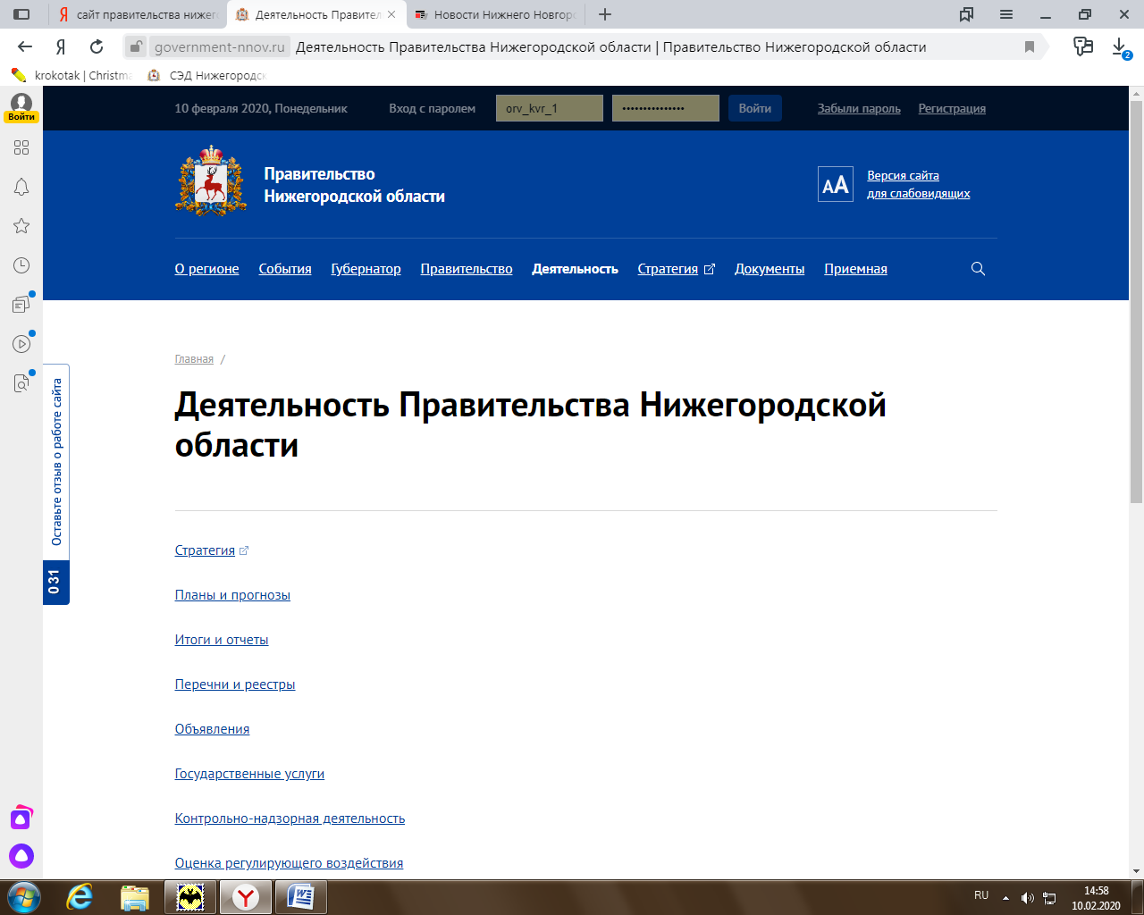

Рис.1. ОРВ на сайте Правительства Нижегородской области.

В целях информационного обеспечения проведения процедур ОРВ, информирования заинтересованных сторон о разрабатываемых проектах нормативных правовых актов был создан и функционирует в настоящее время специальный раздел «Оценка регулирующего воздействия» на официальном сайте Правительства Нижегородской области - www.goverment-nnov.ru.

Вся информация для проведения публичных консультаций размещается на официальном сайте Администрации Ковернинского муниципального района Нижегородской области - http://www.kovernino.ru.

Для привлечения к участию в процедуре ОРВ, а также обеспечения взаимодействия органов местного самоуправления с предпринимательским сообществом заключено Соглашение с АНО «Центр поддержки предпринимательства» и Уполномоченным по защите прав предпринимателей в Нижегородской области.

Совместная работа с Уполномоченным по защите прав предпринимателей в Нижегородской области и с АНО «Центр поддержки предпринимательства» позволяет осуществлять эффективное взаимодействие при проведении ОРВ, в том числе в части учета замечаний и предложений по проекту муниципального нормативного правого акта.

В июне 2015 года запущен в эксплуатацию федеральный информационный интернет портал об ОРВ (www.orv.gov.ru), на котором размещается информация о проводимых процедурах ОРВ, лучших практиках в рамках внедрения ОРВ, а также новости регионов и ОМСУ.

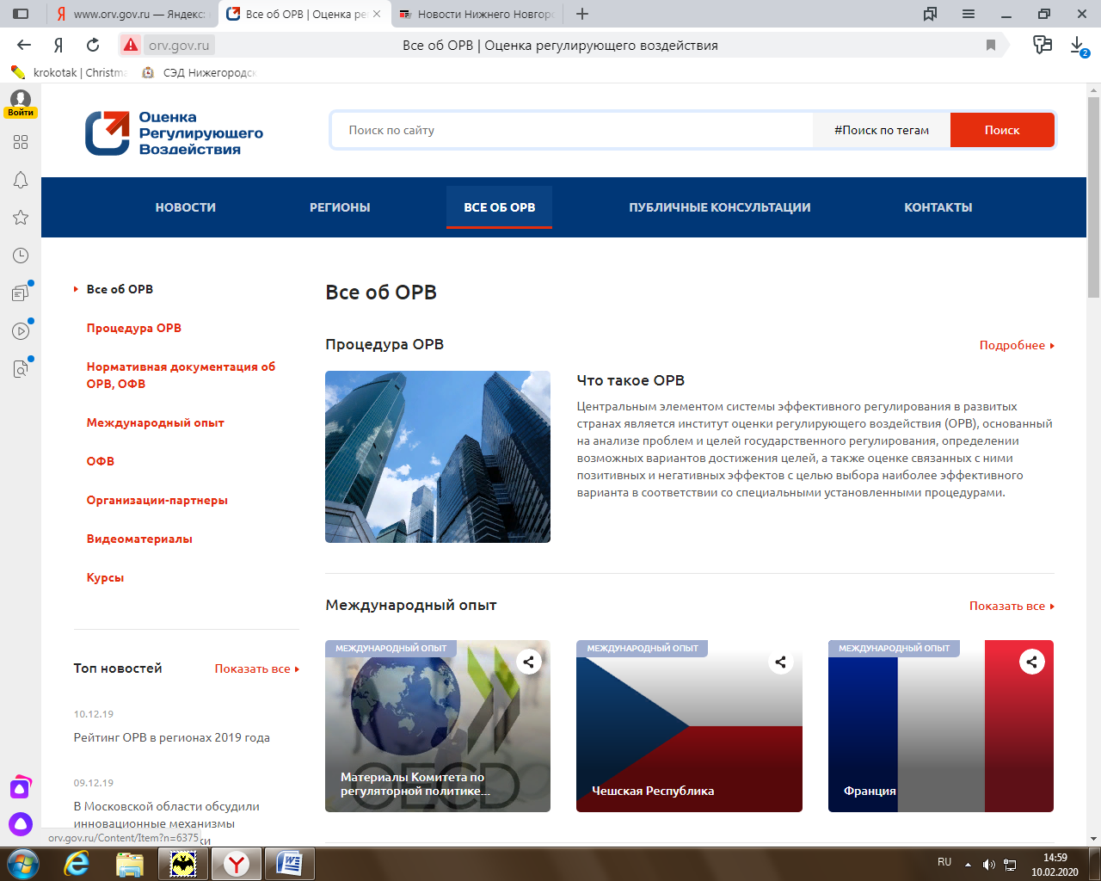

Рис.2. Федеральный информационный интернет портал об ОРВ.

3. Общая характеристика нормативных правовых актов, прошедших ОРВ

За 2019 год процедура ОРВ проведена по 22 проектам муниципальных правовых актов Администрации Ковернинского муниципального района Нижегородской области.
За 2018 год процедура ОРВ проведена также по 22 проектам муниципальных правовых актов Администрации Ковернинского муниципального района Нижегородской области.

Рис. 4 Количество проектов нормативных правовых актов, прошедших ОРВ в 2018-2019 гг. (поквартально)

4. Детальная характеристика нормативных правовых актов, прошедших ОРВ

В специальном разделе «Оценка регулирующего воздействия» на официальном сайте Правительства Нижегородской области и официальном сайте Администрации Ковернинского муниципального района Нижегородской области в информационно-телекоммуникационной сети «Интернет» регулирующими и уполномоченным органами при проведении ОРВ размещаются следующие документы по каждому проекту муниципального нормативного правового акта:
• уведомление о проведении публичных консультаций;
• проект муниципального нормативного правового акта;
• пояснительная записка к проекту муниципального нормативного правового акта;
• опросный лист для проведения публичных консультаций;
• отчет о проведении публичных консультаций;
• заключение об оценке проекта муниципального нормативного правового акта;
•экспертное заключение об оценке муниципального нормативного правового проекта акта.

Характеристика муниципальных нормативных правовых актов, прошедших ОРВ в 2019 году представлена в Таблице 1
Таблица 1

№п\п | Наименование проекта правового акта | Разработчик (регулирующий орган) | Предмет регулирования | Количество участников публичных консультаций | Учет замечаний и предложений по проекту
1 | Проект Постановления Администрации Ковернинского муниципального района «О внесении изменений в План организации ярмарок на территории Ковернинского муниципального района на 2019 год, утвержденный постановлением Администрации Ковернинского муниципального района Нижегородской области от 7 ноября 2018 года №810 «Об утверждении Плана организации ярмарок на территории Ковернинского муниципального района на 2019 год» | Отдел экономики Администрации Ковернинского  муниципального района | Предметом регулирования является приведение в соответствие с действующим законодательством Порядка организации ярмарок на территории Ковернинского муниципального района на 2019 год | 2 | Замечаний и предложений от участников публичных консультаций не поступило.
2 | Проект постановления Администрации Ковернинского муниципального района «Об утверждении Программы профилактики нарушений юридическими лицами и индивидуальными предпринимателями обязательных требований земельного законодательства на территории Ковернинского муниципального района Нижегородской области на 2019 год.». | Комитет имущественных отношений Администрации Ковернинского муниципального района | Предметом регулирования является порядок проведения профилактических мероприятий,  направленных на предупреждение нарушений обязательных требований земельного законодательства, установленных федеральными законами и иными нормативными  правовыми актами Российской Федерации. | 2 | Уполномоченный по защите прав предпринимателей в Нижегородской области указал замечание, что в соответствии с пунктом 2 проекта постановления данный НПА вступает в силу со дня его подписания и подлежит официальному опубликованию путем размещения на сайте муниципального образования и через районную библиотеку. Данное положение не соответствует статье 54 Устава и части 2 статьи 47 Федерального закона от 06.10.2003 № 131-ФЗ «Об общих принципах организации местного самоуправления в Российской Федерации» (ред. от 30.10.2018) согласно которым муниципальные нормативные правовые акты, затрагивающие права, свободы и обязанности человека и гражданина, вступают в силу после их официального опубликования (обнародования). Согласно статье 54 Устава обнародование муниципальных нормативных правовых актов путем размещения через районную библиотеку является альтернативным способом публикации. Официальным опубликованием является первая публикация полного текста нормативного правового акта в газете «Ковернинские новости» или ее специальном приложении «Деловой вестник».  Принято к сведению, внесены поправки в НПА.
3 | Проект постановления Администрации Ковернинского муниципального района « Об утверждении Порядка формирования, ведения, ежегодного дополнения и опубликования Перечня муниципального имущества, свободного от прав третьих лиц, предназначенного для предоставления во владение и (или) пользование субъектам малого и среднего предпринимательства и организациям, образующим инфраструктуру поддержки субъектов малого и среднего предпринимательства.» | Комитет имущественных отношений Администрации Ковернинского муниципального района | Предметом регулирования являются правила формирования, ведения, ежегодного дополнения и опубликования перечня муниципального имущества Ковернинского муниципального района Нижегородской области | 2 | Уполномоченный по защите прав предпринимателей в Нижегородской области указал замечание, что в проекте Постановления (пункт 4.1) необходимо конкретизировать источник, в котором будет опубликован нормативный акт в средствах массовой информации. Это позволит заинтересованным лицам заранее знакомиться с внесенными в нормативный акт изменениями, своими правами и обязанностями.  Принято к сведению, внесены поправки в НПА.
4 | Проект постановления Администрации Ковернинского муниципального района «Об организации сбора статистических показателей.» | Отдел экономики Администрации Ковернинского муниципального района | Предметом регулирования является сбор статистических показателей, характеризующих состояние экономики и социальной сферы Ковернинского муниципального района |  | Уполномоченный по защите прав предпринимателей в Нижегородской области указал замечания:  Выбранный вариант решения проблемы создает определенную дополнительную нагрузку на субъекты хозяйственной деятельности по составлению отчета и представления его в строго определенные сроки. Вместе с тем, запрашиваемая информация может быть получена из иных регистрирующих органов (налоговые органы, органы статистики).  Рассматриваемое постановление затрагивает большинство субъектов предпринимательской деятельности, в связи с чем, требуется корректировка в указании субъектов представления информации. В п.4 Постановления представлять сведения рекомендовано руководителям всех хозяйствующих субъектов района, однако в приложении содержится указание на исключение субъектов малого предпринимательства.  В п.2 проекта Постановления указано, что форма сбора статистической информации не может быть представлена третьим лицам. Вместе с тем, необходимо закрепление запрета передачи и распространение не только формы, но и содержащей в ней информации другим лицам. Дополнительно необходимо закрепить перечень лиц, имеющих право на ее получение.  В п.4 проекта Постановления присутствует неясность в формулировке рекомендательного характера представления сведений. Рекомендация руководителям относится к сроку представления сведений, либо к возложению функций по их представлению, что будет означать отсутствие у хозяйствующих субъектов обязанности в предоставлении необходимых информаций.  Принято к сведению, внесены поправки в НПА.
5 | Проект постановления Администрации Ковернинского муниципального района Нижегородской области «Об утверждении «Схемы размещения рекламных конструкций на территории Ковернинского муниципального района Нижегородской области» | Комитет имущественных отношений Администрации Ковернинского муниципального района | Предметом регулирования является установление порядка проведения профилактических мероприятий, направленных на предупреждение нарушений Схем размещения рекламных конструкций на территории Ковернинского муниципального района Нижегородской области, установленных федеральным законом Российской Федерации | 2 | Замечаний и предложений не поступало
6 | Проект постановления Администрации Ковернинского муниципального района Нижегородской области «Об утверждении Административного регламента по исполнению муниципальной функции «Осуществление муниципального контроля в сфере благоустройства на территории Ковернинского муниципального района Нижегородской области» | Отдел капитального строительства и ЖКХ Администрации Ковернинского муниципального района | Предметом регулирования является муниципальный контроль в сфере благоустройства на территории Ковернинского муниципального района Нижегородской области который направлен на правовое регулирование регламентирующее порядок проведения муниципального контроля в сфере благоустройства на территории Ковернинского муниципального района Нижегородской области | 2 | Уполномоченный по защите прав предпринимателей в Нижегородской области указал замечания, что в пояснительной записке к проекту разработчик не обосновал:  - необходимость правового вмешательства;  - цель правового регулирования;  - проблему, на которую направлено правовое регулирование;  - не указана и не обоснована проблема, на решение которой направлено данное правовое регулирование.  В соответствии с пунктом 2 проекта постановления данный нормативно-правовой акт вступает в силу со дня его подписания и подлежит официальному опубликованию путем размещения на сайте муниципального образования и через районную библиотеку. Данное положение не соответствует статье 54 Устава и части 2 статьи 47 Федерального закона от 06.10.2003 № 131-ФЗ «Об общих принципах организации местного самоуправления в Российской Федерации» (ред. от 30.10.2018) согласно которым муниципальные нормативные правовые акты, затрагивающие права, свободы и обязанности человека и гражданина, вступают в силу после их официального опубликования (обнародования). Согласно статье 54 Устава обнародование муниципальных нормативных правовых актов путем размещения через районную библиотеку является альтернативным способом публикации. Официальным опубликованием является первая публикация полного текста нормативного правового акта в газете «Ковернинские новости» или ее специальном приложении «Деловой вестник».  Полный текст замечаний и предложений указан в заключении об оценке проекта акта.
7 | Проект постановления Администрации Ковернинского муниципального района Нижегородской области «Об утверждении Порядка определения мест сбора и накопления твердых коммунальных отходов на территории Ковернинского муниципального района Нижегородской области и Регламента создания и ведения реестра мест (площадок) накопления твердых коммунальных отходов на территории Ковернинского муниципального района Нижегородской области» | Отдел капитального строительства и ЖКХ Администрации Ковернинского муниципального района | Предметом регулирования является Порядок определения мест сбора и накопления твердых коммунальных отходов на территории Ковернинского муниципального района Нижегородской области устанавливает процедуру определения мест сбора и накопления твердых коммунальных отходов, в том числе крупногабаритных отходов на территории Ковернинского муниципального района Нижегородской области | 2 | Уполномоченный по защите прав предпринимателей в Нижегородской области указал замечания, предложенный проект постановления имеет следующую неполноту правового регулирования:  в соответствии с пунктом 3 проекта постановления данный нормативно-правовой акт вступает в силу со дня его подписания и подлежит официальному обнародованию через районную библиотеку и опубликованию на сайте администрации Ковернинского муниципального района. Данное положение не соответствует статье 54 Устава и части 2 статьи 47 Федерального закона от 06.10.2003 № 131-Ф3 «Об общих принципах организации местного самоуправления в Российской Федерации» (ред. от 30.10.2018) согласно которым муниципальные нормативные правовые акты, затрагивающие права, свободы и обязанности человека и гражданина, вступают в силу после их официального опубликования (обнародования). Согласно статье 54 Устава обнародование муниципальных нормативных правовых актов путем размещения через районную библиотеку является альтернативным способом публикации. Официальным опубликованием является первая публикация полного текста нормативного правового акта в газете «Ковернинские новости» или ее специальном приложении «Деловой вестник».
8 | Проект постановления Администрации Ковернинского муниципального района Нижегородской области «Об утверждении Положения о проведении рекультивации (консервации) земель, приемки (передачи) рекультивируемых (консервируемых) земель и рассмотрения вопросов, связанных с восстановлением нарушенных земель на территории Ковернинского муниципального района Нижегородской области». | Комитет имущественных отношений Администрации Ковернинского муниципального района | Предметом регулирования является порядок проведения рекультивации (консервации) земель, приемки (передачи) рекультивируемых (консервируемых) земель, порядок выдачи разрешений на проведение внутрихозяйственных работ, связанных с нарушением почвенного покрова на территории Ковернинского района | 2 | Уполномоченный по защите прав предпринимателей в Нижегородской области указал замечания:  1.Предложенный проект постановления имеет следующую неполноту правового регулирования:  – в соответствии с пунктом 3 проекта постановления данный нормативно –правовой акт вступает в силу со дня его подписания и подлежит официальному обнародованию через районную библиотеку и опубликованию на сайте Администрации Ковернинского муниципального района, что не соответствует статье 54 Устава и части 2 статьи 47 Федерального закона от 06.10.2003 №131-ФЗ.  Согласно статье 54 Устава обнародование муниципальных нормативных правовых актов путем размещения через районную библиотеку является альтернативным способом публикации. Официальным опубликованием является первая публикация полного текста нормативного правового акта в газете «Ковернинские новости» или ее специальном приложении «Деловой вестник".  2.Проект постановления не содержит сведения о должностном лице, ответственном за исполнение данного муниципального правового акта. Таким образом возникает риск неосуществления должного контроля за исполнением проекта данного документа.  3. В пункте 2.3 проекта прописать ссылку на Порядок государственного учета показателей состояния плодородия земель сельскохозяйственного назначения (утв. Приказом Минсельхоза России от 04.05.2010 №150).  4.В проекте отсутствует положение, регламентирующее проведение технических и (или) биологических мероприятий по рекультивации и консервации земель. Проведение указанных мероприятий закреплено пунктом 8 постановление Правительства РФ от 10.07.2018 №800 «О проведении рекультивации и консервации земель».
9 | Проект постановления Администрации Ковернинского муниципального района Нижегородской области «Об утверждении Положения по исполнению муниципальной функции «Осуществление муниципального контроля в сфере благоустройства на территории Ковернинского муниципального района Нижегородской области» | Отдел капитального строительства и ЖКХ Администрации Ковернинского муниципального района | Предметом муниципального контроля является проверка соблюдения при осуществлении деятельности гражданами, юридическими лицами, индивидуальными предпринимателями обязательных требований в области благоустройства и санитарного содержания территории Ковернинского муниципального района, а также организация и проведение мероприятий по профилактике нарушений указанных требований | 2 | Замечаний и предложений не поступало
10 | Проект постановления Администрации Ковернинского муниципального района Нижегородской области  «Об утверждении Программы профилактики нарушений требований в сфере благоустройства на территории Ковернинского муниципального района Нижегородской области на 2019-2020г.г.» | Отдел капитального строительства и ЖКХ Администрации Ковернинского муниципального района | Предметом регулирования является профилактика нарушений обязательных требований в сфере благоустройства проводится в рамках осуществления муниципального контроля | 2 | Замечаний и предложений не поступало
11 | Проект постановления Администрации Ковернинского муниципального района Нижегородской области  «Об утверждении регламента работы административной комиссии Ковернинского муниципального района Нижегородской области» | Отдел капитального строительства и ЖКХ Администрации Ковернинского муниципального района | Предметом регулирования являются правила организации работы административной комиссии Ковернинского муниципального района Нижегородской области при производстве по делам об административных правонарушениях | 2 | Уполномоченный по защите прав предпринимателей в Нижегородской области указал замечания:  - В рассматриваемом проекте НПА не выявлены положения, приводящие к избыточным  административным и другим ограничениям в деятельности предпринимателей, а также  необоснованным расходам для бизнеса и бюджетной системы Российской Федерации.  - Проект содержит недостаточное количество ссылок на статьи данного НПА.  - Предлагаю в п.п.4.1,4.2,4.3 Проекта внести дополнения в  виде указания на ст.26.10,29.13 Кодекса.  - Кроме того, Проект содержит некоторые технические недочеты: п.5.3 не содержит достаточной определенности качественного  состава административной комиссии (5 членов с учетом председателя, заместителя председателя, ответственного секретаря или без учета данных  лиц), п.п.5.6 и 7.4 повторяют друг друга.
12 | Проект постановления Администрации Ковернинского муниципального района Нижегородской области  «Об утверждении состава административной комиссии Ковернинского муниципального района Нижегородской области» | Отдел капитального строительства и ЖКХ Администрации Ковернинского муниципального района | Предметом регулирования является соблюдение требований Закона Нижегородской области № 91-З «Об административных комиссиях в Нижегородской области и о наделении органов местного самоуправления муниципальных районов и городских округов Нижегородской области государственными полномочиями в области законодательства об административных правонарушениях» | 2 | Замечаний и предложений не поступало
13 | Проект постановления Администрации Ковернинского муниципального района Нижегородской области  «О внесении изменений в постановление Администрации Ковернинского муниципального района от 14.03.2019 № 194 «Об утверждении Порядка формирования, ведения, ежегодного дополнения и опубликования Перечня муниципального имущества, свободного от прав третьих лиц, предназначенного для предоставления во владение и (или) пользование субъектам малого и среднего предпринимательства и организациям, образующим инфраструктуру поддержки субъектов малого и среднего предпринимательства» | Комитет имущественных отношений Администрации Ковернинского муниципального района | Предметом регулирования является создание рабочей группы по вопросам оказания имущественной поддержки субъектам малого и среднего предпринимательства на территории Ковернинского муниципального района Нижегородской области. | 2 | Замечаний и предложений не поступало
14 | Проект постановления Администрации Ковернинского муниципального района Нижегородской области  «О внесении дополнений в постановление Администрации Ковернинского муниципального района от 2 ноября 2018 года №798 «Об утверждении Положения о порядке организации и осуществления муниципального контроля в области торговой деятельности на территории Ковернинского муниципального района Нижегородской области» | Отдел экономики Администрации Ковернинского муниципального района | Предметом регулирования является защита прав субъектов малого и среднего предпринимательства в сфере торговой деятельности на территории Ковернинского муниципального района Нижегородской области | 2 | Замечаний и предложений не поступало
15 | Проект постановления Администрации Ковернинского муниципального района Нижегородской области  «О внесении дополнений в постановление Администрации Ковернинского муниципального района от 2 ноября 2018 года №800 «Об утверждении административного регламента Администрации Ковернинского муниципального района Нижегородской области исполнения муниципальной функции «Осуществление муниципального контроля в сфере торговой деятельности на территории Ковернинского муниципального района Нижегородской области» | Отдел экономики Администрации Ковернинского муниципального района | Предметом регулирования является защита прав субъектов малого и среднего предпринимательства в сфере торговой деятельности на территории Ковернинского муниципального района Нижегородской области | 2 | Замечаний и предложений не поступало
16 | Проект постановления Администрации Ковернинского муниципального района Нижегородской области  «Об утверждении Порядка предоставления и расходования субсидии из областного и местного бюджетов на реализацию мероприятий по обеспечению удаленных населенных пунктов Нижегородской области товарами первой необходимости (проект «Автолавки в село»)» | Отдел экономики Администрации Ковернинского муниципального района | Предметом регулирования является установление единого порядка рассмотрения конкурсных заявок и принятия решения о результатах конкурсного отбора на предоставление субсидий на возмещение части затрат, связанных с приобретением автомагазинов (автолавок) для обеспечения жителей удаленных населенных пунктов товарами первой необходимости на территории Ковернинского муниципального района Нижегородской области | 3 | Поступившие замечания и предложения от сторон, участвующих в консультациях, приняты к сведению, устранены, либо отклонены.
17 | Проект постановления Администрации Ковернинского муниципального района Нижегородской области  «О внесении изменений в Порядок предоставления субсидий юридическим лицам за исключением субсидий муниципальным учреждениям), индивидуальным предпринимателям, а также физическим лицам - производителям товаров, работ, услуг из бюджета Ковернинского муниципального района на финансовое обеспечение оплаты части затрат в связи с предоставлением транспортных услуг населению и услуг по организации транспортного обслуживания населения, утвержденный постановлением Администрации Ковернинского муниципального района Нижегородской области от 25 октября 2018 года № 779» | Финансовое управление Администрации Ковернинского района | Предметом регулирования является предоставление субсидий на финансовое обеспечение оплаты части затрат в связи с предоставлением транспортных услуг населению и услуг по организации транспортного обслуживания населения определяется ежемесячно в размере 50% от суммы ежемесячного платежа по договору аренды нежилого помещения и частично по счетам за горюче-смазочные материалы и запасные части субъектам малого и среднего предпринимательства на территории Ковернинского муниципального района Нижегородской области. | 2 | Замечаний и предложений не поступало
18 | Проект постановления Администрации Ковернинского муниципального района Нижегородской области  «О внесении изменений в Положение о порядке и условиях предоставления в аренду муниципального имущества из перечня муниципального имущества Ковернинского муниципального района Нижегородской области, предоставляемого субъектам малого и среднего предпринимательства, утвержденное постановлением Администрации Ковернинского муниципального района от 04.04.2018 № 244» | Комитет имущественных отношений Администрации Ковернинского муниципального района | Предметом регулирования является внесение изменений в порядок формирования, ведения и опубликования перечня муниципального имущества, свободного от прав третьих лиц (за исключением имущественных прав субъектов малого и среднего предпринимательства), предназначенного для передачи во владение и (или) пользование субъектам малого и среднего предпринимательства на территории Ковернинского муниципального района. | 2 | Замечаний и предложений не поступало
19 | Проект постановления Администрации Ковернинского муниципального района Нижегородской области  «О внесении изменений в Порядок формирования, ведения, ежегодного дополнения и опубликования Перечня муниципального имущества, свободного от прав третьих лиц, предназначенного для предоставления во владение и (или) пользование субъектам малого и среднего предпринимательства и организациям, образующим инфраструктуру поддержки субъектов малого и среднего предпринимательства, утвержденный постановлением Администрации Ковернинского муниципального района от 14.03.2019 № 194» | Комитет имущественных отношений Администрации Ковернинского муниципального района | Предметом регулирования является внесение изменений в порядок формирования, ведения и опубликования перечня муниципального имущества, свободного от прав третьих лиц (за исключением имущественных прав субъектов малого и среднего предпринимательства), предназначенного для передачи во владение и (или) пользование субъектам малого и среднего предпринимательства на территории Ковернинского муниципального района. | 2 | Замечаний и предложений не поступало
20 | Проект постановления Администрации Ковернинского муниципального района Нижегородской области  «Об утверждении Плана организации ярмарок на территории Ковернинского муниципального района на 2020 год» | Отдел экономики Администрации Ковернинского муниципального района | Предметом регулирования является регулирование отношений, связанных с деятельностью ярмарок, организуемых Администрацией Ковернинского муниципального района, юридическими лицами и индивидуальными предпринимателями вне пределов рынков и имеющих временный характер. | 2 | Замечаний и предложений не поступало
21 | Проект постановления Администрации Ковернинского муниципального района Нижегородской области  «Об утверждении Порядка предоставления субсидий на оказание муниципальной поддержки в виде грантов начинающим субъектам малого предпринимательства на создание собственного дела в целях возмещения части затрат, связанных с началом предпринимательской деятельности» | Отдел экономики Администрации Ковернинского муниципального района | Предметом регулирования является предоставление муниципальной поддержки в виде грантов начинающим субъектам малого предпринимательства на создание собственного дела в целях возмещения части затрат, связанных с началом предпринимательской деятельности. | 2 | - Предложения и замечания уполномоченного по защите прав предпринимателей в Нижегородской области приняты к сведению, отклонены либо учтены, внесены поправки в НПА.  - Предложения и замечания АНО «Центр поддержки предпринимательства» учтены.
22 | Проект постановления Администрации Ковернинского муниципального района Нижегородской области  «О внесении изменений в постановление Администрации Ковернинского муниципального района Нижегородской области от 20.03.2018 №176 «Об утверждении Административного регламента по предоставлению муниципальной услуги «Предоставление земельных участков, находящихся в государственной или муниципальной собственности, гражданам для индивидуального жилищного строительства, ведения личного подсобного хозяйства в границах населенного пункта, садоводства, дачного хозяйства, гражданам и крестьянским (фермерским) хозяйствам для осуществления крестьянским (фермерским) хозяйством его деятельности на территории Ковернинского муниципального района Нижегородской области» | Комитет имущественных отношений Администрации Ковернинского муниципального района | Предметом регулирования является целесообразным и эффективным способом предоставления имущественной поддержки субъектам малого и среднего предпринимательства для осуществления предпринимательской деятельности. | 2 | Уполномоченный по защите прав предпринимателей в Нижегородской области указал замечания:  - Обязанности, административные процедуры и ответственность субъектов данного правового регулирования в проекте рассматриваемого постановления не прописаны.  2 Целесообразно в проекте Постановления (пункт 2) конкретизировать порядок официального обнародования через районную библиотеку, указав формы и сроки обнародования (размещение акта на информационных стендах библиотеки; доведение до сведения посетителей путем распространения копий акта; и т.п.).  Это позволит заинтересованным лицам заранее ознакомиться с внесенными в нормативный акт изменениями, своими правами, обязанностями, а также правами и обязанностями другой стороны. Кроме того, знание положений порядка даст возможность указанным субъектам, исходя из их интереса, вовремя и соответствующим образом подготовиться к его надлежащему исполнению.
* Все замечания и предложения к проектам муниципальных нормативных правовых актов, поступившие от участников публичных консультации, указываются в отчете о проведении публичных консультаций, с обязательным обоснованием непринятия тех или иных замечаний и предложений.
В 2018 году распоряжением Администрацией Ковернинского муниципального района Нижегородской области от 27.12.2018г. №601-р впервые утвержден план проведения экспертизы муниципальных нормативных правовых актов.
В соответствии с данным распоряжением в План проведения экспертизы был включен 21 действующий нормативный правовой акт, подготовленные и принятые в 2018 году, разработчиком которых были структурные подразделения Администрации Ковернинского муниципального района Нижегородской области.
Все проекты данных нормативных правовых актов проходили ранее процедуру оценки регулирующего воздействия и получили положительные заключения представителей предпринимательского сообщества.
План проведения экспертизы ответственными органами выполнен. По результатам проведенной экспертизы цели регулирования по всем актам признаны достигнутыми. Отрицательных заключений об экспертизе не имеется. Негативные последствия от реализации рассматриваемых нормативных правовых актов зафиксированы не были.

